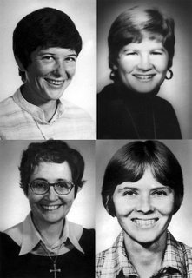

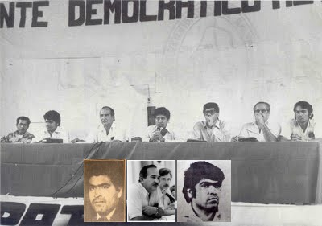

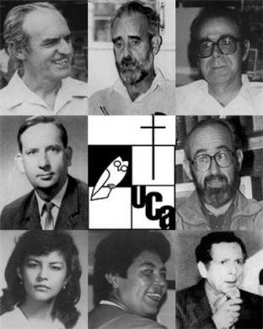

A los mártires de la UCA

y sus colaboradoras

Lugar: Iglesia Our Most Holy Redeemer, East Boston

Fecha: Martes 16 de Noviembre

Hora: 7 pm



*Por:*

*Los Mártires de la UCA – 16 de Nov. 1989*

*Los líderes del FDR – 27 de Nov. 1980*

*Las Religiosas Estadounidenses – 2 de Dic. 1980*

*-Misa con canciones salvadoreñas.*

*- Música y comida ( potluck )*

*- Testimonios Personales*

*- Videos conmemorativos*

**Consulado General de El Salvador en Boston**

**Para mayor información llamar al teléfono: 617.567.8484**